مدرسة ميسر الإقليمية
ورقة عمل بموضوع الرياضيات
للصف السادس " 1 "
الاسم: ___________ التاريخ: ____________
- حلوا التمارين التالية:
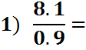
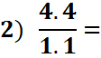
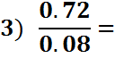
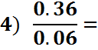
- اكملوا الناقص:
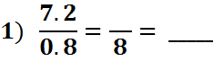

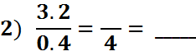

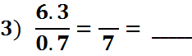

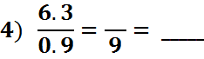

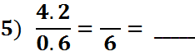

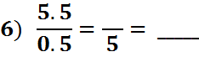

حل المسائل الكلامية التالية:
- ارادت أم تفريغ وعاء كبير من الزيت سعته 12.3 لتر الى اوعية بحجم اصغر سعة كل وعاء 2.4 لتر. إلى كم وعاء تحتاج الام؟

- طول مستطيل 2.7 سم ومساحته 5.4 سم مربع.
- ما هو عرض المستطيل؟
- ما هو محيط المستطيل؟
- اراد سليم أن يحفر بئر ماء بعمق 3.5 مترا.. اذا كان يحفر في كل يوم 0.25 متر.
كم يوما يحتاج سليم لحفر البئر؟

- سعر 8 اقلام 10.2 ش.ج، ما هو سعر القلم الواحد؟

أتمنى لكم عملاً ممتعاً
ربى أبورقية

